Congresul Autorităților Locale din Moldova
str. Columna 106A, Chisinau, Republica Moldova (secretariat)
t. 22-35-09, fax 22-35-29, mob. 079588547, info@calm.md, www.calm.md

Buletin Informativ 30 mai – 13 iunie 2017

CUPRINS

UN NOU ACORD DE COLABORARE ÎNTRE CALM ŞI PROGRAMUL ONU ”FEMEILE ÎN POLITICĂ”!..............................................................................................................................2

ALEXEI BUSUIOC: „NOI ȘTIM TOȚI CĂ SE APROPIE ANUL 2018, ANUL DECISIV PENTRU UNII”.......................................................................................................................................3

INFORMAȚIE PRIVIND EMISIUNEA MOLDOVA ÎN DIRECT DIN 7 IUNIE 2017............................10

INFORMAȚIE PRIVIND EMISIUNEA ”PUBLIKA NEWS” DIN 8 IUNIE 2017..................................11

UN PARC DE POVESTE VA APĂREA ÎN UNGHENI. COSTURILE PROIECTULUI SE RIDICĂ LA UN MILION DE DOLARI................................................................................................................12

LA ȘTEFAN VODĂ AU ÎNCEPUT LUCRĂRILE DE CONSTRUCȚIE A UNUI DRUM CE ASIGURĂ CONEXIUNEA DINTRE 7 SATE.................................................................................................13

ÎN PREMIERĂ PENTRU MOLDOVA, ÎN ACEST AN VOR FI AMENAJATE BENZI REZONATOARE......................................................................................................................14

POLONIA PUNE UMĂRUL LA DEZVOLTAREA SATELOR, ORAȘELOR ȘI ZONELOR URBANE DIN REPUBLICA MOLDOVA...........................................................................................................15

ORAŞUL DIN ROMÂNIA CU SENZORI ÎN CAROSABIL PENTRU GĂSIREA LOCURILOR DE PARCARE...............................................................................................................................16

PRIMARUL IAȘIULUI STRÂNGE SEMNĂTURI PENTRU AUTOSTRADA UNGHENI-IAŞI-TÂRGU MUREŞ..................................................................................................................................17

ÎN PREMIERĂ, PATRU RAIOANE AU PRELUAT ÎN GESTIUNE DRUMURI DE IMPORTANȚĂ LOCALĂ.................................................................................................................................18

GRĂDINIȚA „CURCUBEU”, RENOVATĂ PE BANI ROMÂNEȘTI – INAUGURATĂ LA RATUȘ......20

LUCRĂRILE GAZODUCTULUI UNGHENI-CHIŞINĂU, DECLARATE DE INTERES NAŢIONAL.........21

RENAŞTEREA CASELOR DE CULTURĂ. O SALĂ DIN UNGHENI, REPARATĂ CU SUPORTUL UNUI GRANT POLONEZ ŞI AL AUTORITĂŢILOR RAIONALE................................................................22

STATUL VA INVESTI 7 MILIARDE DE LEI ÎN DEZVOLTAREA REGIONAL.....................................24

UN NOU ACORD DE COLABORARE ÎNTRE CALM ŞI PROGRAMUL ONU ”FEMEILE ÎN POLITICĂ”!

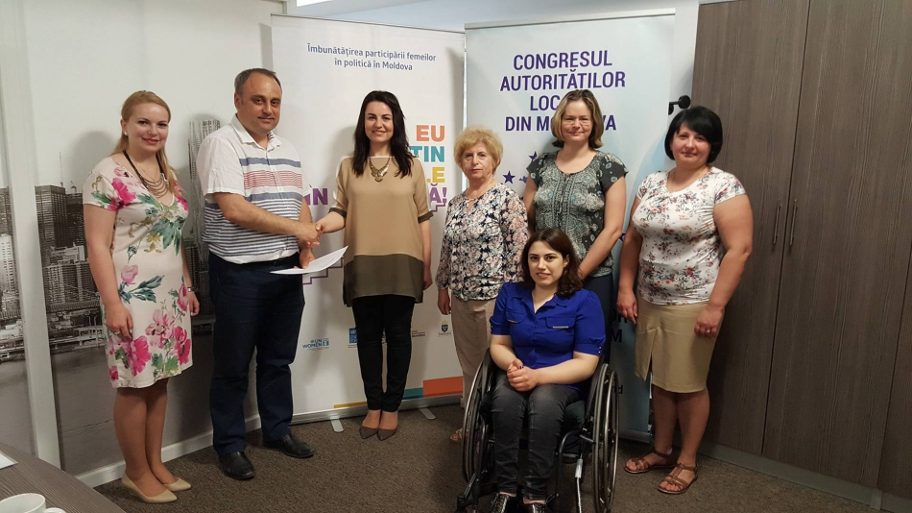
La data de 1 iunie 2017, a fost semnat un nou acord de colaborare între CALM și Programul ONU ”Femeile in Politică” în vederea implementării proiectului privind consolidarea instituțională a Rețelei Femeilor din cadrul CALM și dezvoltarea capacităților femeilor primar la primul mandat în guvernarea locală eficientă și sensibilă la dimensiunea de gen.
Astfel în baza acestui acord urmează a fi organizate instruiri practice pentru doamnele primar, precum și organizate întruniri cu factorii de decizie de la nivel central pentru a dezvolta dialogul între autoritățile de ambele nivele, iar pentru sfîrșitul anului 2017 este preconizat a se organiza conferința națională a femeilor primar.
Accent se va pune pe consolidarea instituțională a Rețelei Femeilor din cadrul Congresului Autorităților Locale din Moldova (CALM) și acordarea suportului de dezvoltare a capacităților femeilor primar la primul mandat în guvernarea locală eficientă și sensibilă la dimensiunea de gen, implicarea cetățenilor, dezvoltarea capacităților de comunicare publică, etc.
Un factor important de care se va tine cont în proiectul respectiv este şi sporirea vizibilității rețelei Femeilor CALM la nivel local și internațional, facilitarea dialogului între femeile primar și factorii de decizie la nivel național pentru a dezvolta soluții pentru integrarea dimensiunii de gen în politicile ce vizează administratia publică locală.
În urma colaborării dintre CALM și Programul ONU ”Femeile în Politică”, femeile primar vor avea ocazia să obțină noi cunoștințe, abilități și inspirații.
Programul ONU „Femeile în politică” este implementat de Entitatea Națiunilor Unite pentru Egalitatea de Gen și Abilitarea Femeilor (UN Women) și Programul Națiunilor Unite pentru Dezvoltare (PNUD) cu sprijinul financiar al Guvernului Suediei.

Sursa: www.calm.md

ALEXEI BUSUIOC: „NOI ȘTIM TOȚI CĂ SE APROPIE ANUL 2018, ANUL DECISIV PENTRU UNII”

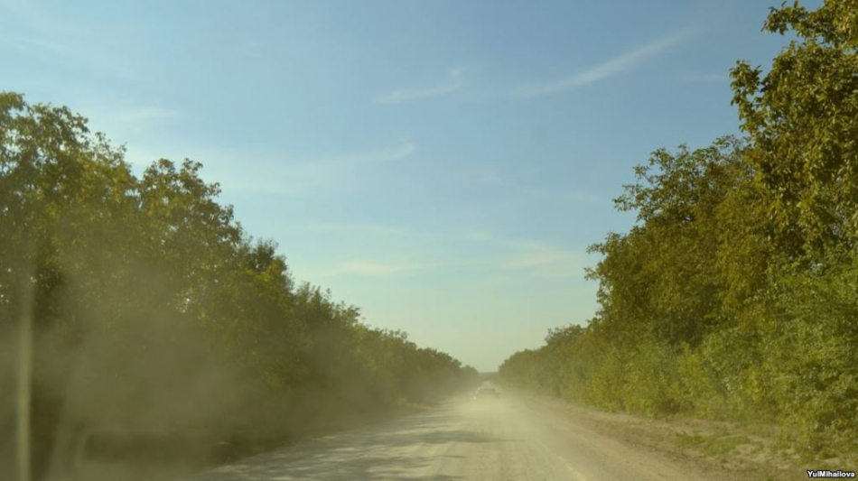
Despre planurile guvernării pentru administrațiile locale, în dialog cu primarul satului Capaclia.
În Strategia de dezvoltare regională, Partidul Democrat a prevăzut un buget de peste 7 miliarde de lei pentru dezvoltarea localităților si raioanelor Moldovei. Subiectul a fost discutat marți la sedinta Partidului Democrat, iar purtătorul de cuvânt al formațiunii Vitalie Gămurari a recunoscut că planul estre unul „ambițios” si că „va aduce plus valoare în schimbarea efectivă a localităților”. Ceea ce nu este limpede din declarația Partidului Democrat este dacă de această suma vor beneficia numai localitățile care au la conducere membri ai acestui partid si dacă banii vor fi dați anul acesta sau anul viitor – an care este, cum bine știm, an electoral, sau dacă vor fi dați după toamna viitoare. Valentina Ursu a căutat sa afle mai multe de la Alexei Busuioc, primarul independent al satului Capaclia din Cantemir, membru al Congresului Autoritarilor Locale din Moldova (CALM).
Europa Liberă: Înainte de a începe discuția cu primarul de Capaclia, Alexei Busuioc, cel care a lucrat și în administrația prezidențială pe timpul președinției domnului Voronin, am reținut informația că peste 7 miliarde de lei vor fi alocați pentru dezvoltarea localităților și asta se conține într-o strategie discutată de Partidul Democrat. Vă întreb de ce pe linie de partid și nu pe linie de stat, guvernamentală?
Alexei Busuioc: „Da, am auzit informația asta. Prin 2005, când au fost alegerile, eu eram primar și Partidul Comuniștilor a venit cu un program amplu, practic pe toată țara, care se numea „Satul Moldovenesc”. Eu îl țin minte, dar țara - nimeni nu mai ține minte nimic. Deci, asta înseamnă că acestea sunt niște programe, așa, știți, ca bulele de aer. Deci, cred că se apropie ceva. Noi știm toți că se apropie anul 2018, anul decisiv pentru unii.”
Europa Liberă: Alegerile parlamentare care vor decide, care din partide accede în Parlament.
Alexei Busuioc: „Decisiv pentru unii care vor să rămână la putere cu orice preț și important, foarte important, pentru alții care vor să vină la putere. Pentru mine, programul ăsta cu șapte miliarde de lei e un program bun. Exact aceeași întrebare mi-am pus-o și eu - de ce pe linie de partid se promovează ideea asta? Pentru că, de fapt, iese că un partid a monopolizat absolut toată țara. Deci, noi restul trebuie să fim la cheremul lor. Noi pledăm acum în cadrul CALM-ului pentru anumite modificări.”
Europa Liberă: Și de ce CALM-ul nu a ieșit cu asemenea inițiativă?
Alexei Busuioc: „Pentru că CALM-ul nu conduce Guvernul.”
Europa Liberă: Totuși, Congresul Autorităților Locale este o forță puternică, primarii rămân a fi o forță.
Alexei Busuioc: „Ar fi fost foarte bine dacă guvernarea ar fi delegat anumite competențe din aceste 7 miliarde, să delege simplu, nu partidul.”
Europa Liberă: Dar Partidul Democrat a ținut sfat cu primarii care au culoarea acelui partid?
Alexei Busuioc: „Da, poate da, care au culoarea acelui partid.”
Europa Liberă: Apropo, câți primari are astăzi PD-ul?
Alexei Busuioc: „Cam vreo 500 din 900. Dar sunt primari în adormire, cum le zicem noi, mulți primari doar au aderat, ca și în cazul PLDM-ului, apropo. Calcă pe aceeași greblă toți și când o să bată ceasul X o să vă convingeți că nu aveți pe nimeni. Deci, oricum populația o să taxeze, dacă are de taxat pe cineva.
Mult mai multă grijă avem noi de noi prin cadrul CALM-ului, dacă ați observat când au fost arestările acelea de primari, noi am sărit, primarii, n-a sărit Guvernul, n-a sărit nimeni.”
Europa Liberă: Așa este. Revenim la aceste șapte miliarde de lei. Dacă e să-i credem pe cei din PD, ei spun că planul lor prevede mai multe acțiuni ce țin de apă, canalizare, modernizarea clădirilor, businessul local, susținerea acțiunilor în domeniul turistic. Cât de politizate sunt aceste șapte miliarde de lei, domnule Busuioc?
Alexei Busuioc: „Dacă vine pe linie de partid toată inițiativa asta, din start, pentru mine ea este compromisă, pentru că eu sunt primar independent. Deci, eu nu voi accede la banii ăștia.”
Europa Liberă: În schimbul acestor bani, primarii trebuie să aducă votul pentru partidul care oferă acești bani?
Alexei Busuioc: „Oficial, nu. Oficial toți vor spune că „Nu, noi suntem așa cum suntem, noi vrem să facem „ghini la narod”. Dar în realitate, clar lucru, că lucrurile vor sta de altă natură și mulți, poate pe față nu va fi spus nimic, dar undeva o să se deie de înțeles.”
Europa Liberă: Dar banii sunt ai partidului sau de unde sunt acești bani?
Alexei Busuioc: „Păi, asta și este important - să vedem de unde vine sursa asta de 7 miliarde.”
Europa Liberă: Ce faci cu 7 miliarde de lei, pentru câte localități ar ajunge și ce proiecte concrete pot fi implementate în baza acestei sume?
Alexei Busuioc: „Cu 7 miliarde noi doar putem să facem niște proiecte mai mari ca să aducem zeci de miliarde. Deci, noi trebuie să avem acces la fondurile europene. Primul lucru, eu iau colegii din România, așa e? Ne-am frățit cu Ciugudul, Niculițelul și Cumpăna. La Giugud, în 2007, când a intrat România în comunitatea europeană, alături de Alba, atenție, numai Mureșul îl treci și-i Alba, era un sat vai de capul lui, cu drumuri cu glod, cu nevoi și așa mai departe. Nu aveau nici apă, nici canalizare. În zece ani de zile, colegul Ghiță Damian a reușit să facă una din cele mai prospere comune din toată România. Dar nu cu banii Guvernului sau a partidului cu atât mai mult, dar a reușit să facă lucrul acesta, de ce? De atâta că, cu banii pe care îi obținea, făcea proiectele tehnice și mai departe mergea la comunitatea europeană. De acolo vine reala sursă de bani. Deci, noi asta trebuie să facem dacă vrem să obținem niște lucruri și să nu fie pe coloratură politică, pentru că astea 7 miliarde, știți la ce o să ajungă? La boit buzele.”
Europa Liberă: Să vorbim concret despre comunitatea în fruntea căreia vă aflați dumneavoastră, Capaclia. Dacă astăzi vi s-ar aduce șapte miliarde de lei, dumneavoastră, ca și primar, sfătuindu-vă cu Consiliul local, ce ați putea face?
Alexei Busuioc: „Păi, nu, că nu vin toate 7 miliarde, că dacă vin toate 7 miliarde eu fac capitala Republicii Moldova, o fac la Capaclia.”
Europa Liberă: Concret, spuneți-ne, domnule Busuioc.
Alexei Busuioc: „Ipotetic, cu 7 miliarde într-o singură localitate, practic, o ridici complet. O singură localitate.”
Europa Liberă: Și dacă-i dai cu țârâita la mai multe?
Alexei Busuioc: „Aici trebuie să fie ascunsă ideea. Ție îți vine o anumită sumă de bani, admitem din astea 7 miliarde, nu știu dacă-i per capita, mai știu eu cum acolo, îți vin 300-500 de mii de lei. Primarul care are o viziune mai clară pentru viitor, el începe a căuta proiecte.
Toate proiectele necesită, în primul rând, contribuția de 10% a cetățenilor. Deseori, cetățenii fiind în situația în care sunt ei acum și toată Moldova, ei nu pot. Deci, aici trebuie să vină administrația publică locală, Consiliul local. Bine, de exemplu eu, dacă m-ați întrebat despre Capaclia, eu o parte aș investi în proiectul tehnic și aș pune o parte de cam 10%, văzând cam la ce, la unde mă guguț eu, la ce proiect vreau, de exemplu, vreau un proiect de 10 milioane de lei, 7 milioane de lei, 100 de milioane de lei, pun de-o parte contribuția de 10%. Și atunci mă apuc deja pentru a căuta banii în comunitatea europeană. Că, apropo, acolo, în comunitatea europeană, dacă aplici, acolo nu se uită la culoarea politică.”
Europa Liberă: La moment, relația dintre administrația publică locală și cea centrală, cum o descrieți?
Alexei Busuioc: „Dacă să luăm prima componentă, presiunile enorme asupra administrației publice locale, eu vorbesc despre arestări, despre dosare, despre sutele de dosare care stau în adormire și numai așteaptă să spună „Fas!” și s-au pornit. Dacă să luăm componenta asta, în linii generale, este o perioadă de stagnare, eu l-aș numi „brejnevismul”. Guvernarea parcă nici nu ne încurcă tare, dar nici nu poate să ne ajute. Noi înțelegem pentru că nu are acum Guvernul de unde să ia banii aceștia și toate lucrurile sunt foarte condiționate, având situația politică pe care o avem, unu trage la răsărit altul în altă direcție... Eu vreau să cred că Guvernul, totuși, merge spre Occident, eu vreau să cred lucrul acesta.”
Europa Liberă: Dacă dumneavoastră ați spus că armata asta de primari e atât de numeroasă, e și puternică, e și vocală, de ce, totuși, vă domină presiunea de sus?
Alexei Busuioc: „Pentru că pârghiile reale ale puterii sunt sus și, ne întoarcem la componenta despre care am vorbit - arestări, dosare și așa mai departe. Deci, nu vreau să fie un fel de poliție politică. Tot sistemul de jurisprudență s-a transformat într-o poliție politică.
Noi, deseori, vorbim între primari: „Bă, o venit anul 1937, când erau represiunile celea.” Noi n-am trăit atunci, dar buneii noștri ne-au povestit oricum că așteptau cam de la trei până la cinci dimineața, veneau, te ridicau și nu mai știa nimeni de tine. Exact cam același lucru, numai că acum Siberia nu există și undeva te ascunde prin subsoluri până peste vreo două, trei zile de-acum afli unde. Chiar le găsesc foarte proaste, show-urile astea politice.”
Europa Liberă: Dar primarii sunt solidari între ei? Breasla asta, segmentul dumneavoastră sunteți uniți?
Alexei Busuioc: „Doamna Valentina, suntem foarte uniți, problema este în frică. Noi avem o frică toți. Pentru că nu există astăzi primar în Republica Moldova care, dacă vrei, în 20-30 de minute ieși cu dosarul de acolo penal. Deci, nu există așa persoană. Și aici ei știu și dacă el vine să te atace, el știe că precis găsește ceva.
A găsit un cetățean din sat care e tot pe-o linie cu el și i-a spus: „Băi, Vasilică, ia scrie o fițuică pe primarul ăsta, scrie cam în ce domeniu...”. Și el, cetățeanul, a scris. Normal, din punct de vedere juridic, procuratura se autosesizează și s-a pornit dosarul. Gata, e punct la linie. Și pe urmă se încep show-urile, că primarul X sau Y, el are familie, el are copii, și vin toți mascații ăștia, îl pun cu fața la pământ ca pe cel mai mare criminal. Dacă, într-adevăr, ar fi lucrurile reale, că a furat, hoțul trebuie să steie la pușcărie. „Ai furat frate, la dubă!”. Problema este că tu poți să-l chemi printr-o citație, l-ai chemat la Procuratură sau unde acolo, i-ai pus în față dosarul. Dar oamenii clar că vor sânge și când văd câte-un primar reținut toți bat din palme: „În sfârșit s-a apucat guvernarea să facă treabă!”. Oamenii cred că chiar se face o curățenie masivă, totală.”
Europa Liberă: Mai departe de Chișinău fiind, ce credeți despre ceea ce s-a întâmplat în capitală?
Alexei Busuioc: „Cu arestarea colegului?”
Europa Liberă: Mă refer la arestarea lui Dorin Chirtoacă, relația lui cu Consiliul municipal, interimatul pe care l-a preluat un vice-primar.
Alexei Busuioc: „Părerea, și la mulți primari, apropo, eu vorbesc acum nu numai din numele meu, este că e un show politic. Dacă a făcut ceva Dorin, el trebuie să răspundă. Dar părerea la mai mulți este că, totuși, el este o jertfă a sistemului sau a unui partid care undeva s-a împiedicat cu alt partid.”
Europa Liberă: Liberali și democrați sau și socialiști? Sau toți trei?
Alexei Busuioc: „Eu aș zice trei. Dar situația concretă referitoare la Dorin este că e un show politic. Până la urmă, ei o să facă tot posibilul ca să-l înlăture și eu cred că ei au pregătită o candidatură, eventual două, care ar trebui să acceadă, hai să-i zicem, la cârma municipiului, orașului Chișinău care, de fapt, este capitala țării și este fortăreața politică a Republicii Moldova. Următorul care va veni primar de Chișinău va veni o figură politică. Chișinăul, tot timpul, a votat politic.”
Europa Liberă: Din ceea ce lăsați dumneavoastră să se înțeleagă, acum se pregătește terenul pentru alegerile parlamentare din 2018 și toți, și toate se îndreaptă către câștigarea mandatelor în viitorul Parlament. Și unde e interesul localității, interesul statului?
Alexei Busuioc: „Da, doamna Valentina, în râpă la Budei, la noi.”
Europa Liberă: Și din râpă nu pot fi scoase?
Alexei Busuioc: „Eventual, numai dacă vom avea accesul la comunitatea europeană sau dacă intrăm în comunitatea europeană. Că dacă, Doamne ferește, apucăm direcția proastă, de unde răsare soarele, eu cred că acolo în râpă și-o să rămână toate interesele.”
Europa Liberă: Acolo de unde se zicea că vine lucoarea de la răsărit vrea să ducă Republica Moldova actualul șef de stat, domnul Dodon, nu ascunde că dacă Moldova s-ar apropia mai mult de Federația Rusă, viitorul acestui stat ar fi altul, mai bun.
Alexei Busuioc: „Domnul Dodon trebuie să aibă grijă de el și de familia lui. El nu este președintele meu. Bine că nu conduce el statul că, altfel, statul ăsta era un faliment și era un război acum pe străzile Chișinăului de nu era să se vadă om cu om. Eu văd în sate, mai are niște adepți el, dar se răresc rândurile, tare se răresc. Eu nu vreau să-i fiu nici avocat, nici procuror lui, dar eu cred că nu își va duce mandatul până la urmă, asta e o părere curat subiectivă.”
Europa Liberă: Să vorbim și despre reforma teritorial-administrativă. Ce se întâmplă, v-ați implicat, când va fi adoptată, când va fi pusă în aplicare, se va ajunge la asta?
Alexei Busuioc: „La Holercani am fost invitați mai mulți - CALM-ul și vreo câțiva primari care suntem, vreo 15-20 care am fost invitați acolo, și au fost venit și un grup de experți. Nouă ni s-au propus acolo trei proiecte despre reforma teritorial-administrativă, ne-au spus: „Iată, care le-ați alege voi, domnilor primari?”.
Noi ne-am uitat unul la altul. Eu am spus-o acolo într-o formă așa, mai țărănească: „Eu am impresia că sunt o oaie și dus de gât la iesle și pus, iac-aici îi fân, iac-aici îi grâu, iaca asta. Și ia și mănâncă, fân, grâu.”. Iată, oaie dusă la iesle. Băi, oameni buni, aici e vorba de oameni, de țară, de sat. Voi aveți habar despre ce vorbiți?
Oamenii altfel gândesc acolo. Oamenii, sunt sate cu sate, care tu n-ai să poți să le contopești pentru că ei s-au bătut toată viața dintre dânșii și s-au mâncat.”
Europa Liberă: Dar vorba este să fie comasate anumite localități, mai ales acolo unde suprafața satului e mică sau numărul populației e mic.
Alexei Busuioc: „Doamna Valentina, ascultați ce propunem noi. Un grup din experți din cadrul CALM-ului, umblăm prin absolut toate raioanele. Au fost și la noi la Cantemir. Noi am făcut asociația primarilor din Cantemir, noi ne-am expus părerea noastră și gata, am ajuns la un numitor comun. Băi, sunt democrații care au făcut reforma teritorial-administrativă câte 20 de ani, 15-20 de ani se face o reformă micuță.
La noi aici, peste noapte, cu sabia, ca și Guvernul, pac, o venit Guvernul, l-o pus noaptea. Ăștia tot peste noapte vor să taie în stânga și în dreapta. Adică, în ce sens? Noi am spus - 111 primării în toată țara sau 300 și ceva. Alegeți. Din 900. Ori îi alba ori îi neagra.
Pentru dânșii nu există culori mai deschise, mai închise, nuanțele astea. Cu sabia. Lucrul ăsta nu se face într-o democrație, dacă vorbim despre o democrație. Cum adunăm informația din absolut din toate primăriile? CALM-ul pe urmă o să facă o rezoluție din tot ce-am adunat noi și o să venim cu propunerea noastră, a CALM-ului. Pentru că, de fapt, țara este condusă de către noi, de jos, nu de ei și ei nu pot să cunoască mai bine decât noi, cei ce avem în sate.”
Europa Liberă: În cât timp colectați aceste date?
Alexei Busuioc: „Cred că în vreo două-trei săptămâni o să fie colectat tot.”
Europa Liberă: Și o să propuneți vreun proiect de lege pentru o reformă teritorial-administrativă?
Alexei Busuioc: „Da, așa, alături de cele trei.”
Europa Liberă: Când o să veniți cu acest proiect?
Alexei Busuioc: „Eu cred că în vara asta, până în iulie cred că noi o să venim, că experții mai departe trebuie să lucreze.”
Europa Liberă: Dar reforma asta trebuie să aibă loc până la alegeri?
Alexei Busuioc: „Mandatul primarului și al Consiliului local este imperativ. Deci, până în 2019, uitați de reforme. Deci, începând cu 2019, atunci deja noi putem să vorbim. Dar el se votează de pe acum, că noi, de fapt, suntem aici parteneri cu Guvernul. Noi îi ajutăm pe dânșii să nu facă prostii, greșeli.
Pe scurt, vă spun viziunea noastră: raioanele noi nu le vedem, veriga de raioane dispare. Între timp, din 2019 până în 2023, următorul mandat, noi lăsăm primăriile aceleași care sunt astăzi, 900, dar le dăm Fondul Rutier, Fondul Ecologic Național, din FISM contribuțiile oamenilor, de exemplu, care lucrează capaclieni la Chișinău, să vină la viza de reședință taxele. Și în felul acesta, dacă tu ca primărie, având vreo 1000 de oameni sau mai puțin, tu nu poți exista, nu poți rezista, noi atunci propunem o amalgamare. Mă apropii de primăria X și îi spunem „Bă, asta-i. Noi nu putem exista”. Dar în momentul în care sunt sate în care sunt 1000 de locuitori, așa-i făcut sistemul la ei, pentru că ei trăiesc mai bine decât sate cu patru, cinci mii de locuitori, de ce să-l amalgamezi dacă el este în stare să întrețină primăria aceea? Deci, noi propunem asta: de-abia în 2023 să fie luată altă decizie, dar să nu sărim înainte.”
Europa Liberă: Dar credeți că, până la urmă, decizia vă aparține dumneavoastră, celor care reprezentați administrația publică locală, sau clasei politice?
Alexei Busuioc: „Politicului, clasei politice. Și noi o să venim cu propunerea noastră, tare am vrea să fim ascultați. Dar dacă nu și dacă o să facă greșeala asta, ei o să se convingă, ei deodată o s-o dea în bară. Ei o să înțeleagă despre ce vorbim noi acum.”
Europa Liberă: Dar, din câte știam există și finanțatori, parteneri externi ai Republicii Moldova care insistă, totuși, pe o reformă pentru că, după cercetările lor, se consumă foarte mulți bani în van pentru „cinovnici”.
Alexei Busuioc: „Sperietoarea asta că nouă nu ne permite Fondul Monetar, BERD-ul, Banca Mondială, asta-i sperietoare, doamna Valentina. Ei nu se-amestecă în bucătăria noastră internă, ei vin să ne facă un suport. Întrebați pe cineva din Fondul Monetar, luați pe cineva și întrebați-l: „Voi într-adevăr puneți restricții Republicii Moldova?” și să vedeți răspunsul.”
Europa Liberă: Reforme se cer, domnul Busuioc?
Alexei Busuioc: „Păi, nu încurcați reforma cu restricțiile. Deci, se cer niște reforme, dar el nu-ți spune că: „Uite, ai să ai 300 de primării sau 600 sau 100.”. El nu-ți spune lucrul ăsta. Noi, de la talpa țării, noi știm mai bine ce se petrece acolo pentru că, vă zic încă odată, sunt sate care niciodată n-o să fie compatibile unul cu altul.”
Europa Liberă: Să nu vă pomeniți c-o să vi se spună că sunteți o frână, o piedică în calea reformelor.
Alexei Busuioc: „Nu este exclus să fim și acuzați de chestia asta pentru că, dacă li se încurcă cărțile lor, aici, la ăștia care fac acum pasiența asta și ajunge reforma teritorial-administrativă, de exemplu, pe canalele CALM la Strasbourg sau la Bruxelles și o văd acolo niște consilieri sau specialiști în domeniu că reforma noastră este mai bună și mai bine argumentată decât ce propun experții Guvernului, atunci, clar lucru, că autorităților li se încurcă cărțile. Și guvernarea, într-adevăr, poate să vină cu o acuzare: „Noi am vrut să facem ghini la narod, dar, iaca, CALM-ul pe noi ne-a încurcat.”. Deci, nu este exclus și jocul ăsta.”
Europa Liberă: Dar vi-l asumați.
Alexei Busuioc: „Eu vreau să cred că CALM-ul, totuși, este o organizație independentă și noi, într-adevăr, suntem uniți acolo și reprezentăm marea majoritate a țării. Și n-aș vrea ca CALM-ul să fie folosit așa, ca un instrument doar. Eu vreau să cred că noi, totuși, suntem uniți.”

Sursa: www.europalibera.org

INFORMAȚIE PRIVIND EMISIUNEA MOLDOVA ÎN DIRECT DIN 7 IUNIE 2017

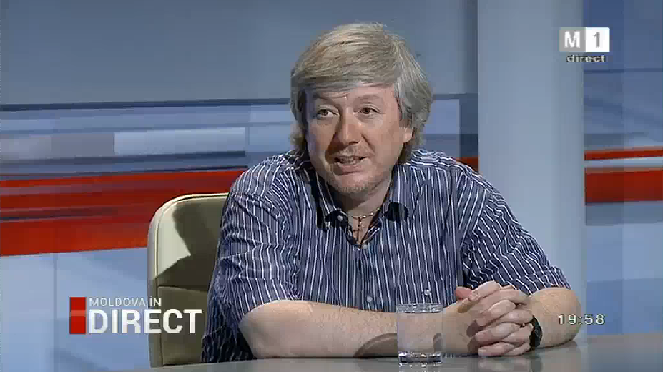

În cadrul emisiunii s-a discutat despre strategia dezvoltării regionale, amenajarea teritoriului, precum și despre colaborarea cu alte state în domeniul dezvoltării regionale și construcțiilor.

La emisiune au participat: domnul Alexandru Osadci, expert în cadrul CALM și domnul Dorin Ambros, secretar de stat în cadrul Ministerului Dezvoltării Regionale și Construcțiilor.

Emisiunea poate fi vizionată la următorul link:

http://calm.md/libview.php?l=ro&idc=85&id=3702&t=/SERVICIUL-PRESA/Materiale-Video/Moldova-in-direct-din-7-iunie-2017

Sursa: www.trm.md

INFORMAȚIE PRIVIND EMISIUNEA ”PUBLIKA NEWS” DIN 8 IUNIE 2017

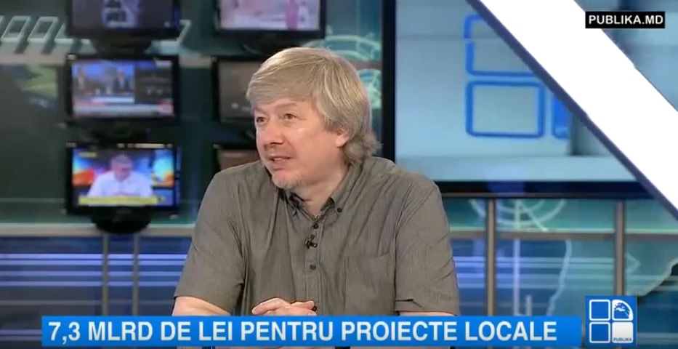

Peste 7 miliarde de lei vor fi investite până în 2020, pentru modernizarea infrastructurii satelor și orașelor din Moldova. Banii vor fi alocați în cadrul mai multor proiecte prevăzute în Strategia de dezvoltare regională pentru următorii 4 ani. Banii vor investiți pentru reparația drumurilor, gestionarea deșeurilor, pentru construcția apeductelor și a sistemelor de canalizare, dar și în proiecte turistice și de dezvoltare energetică. Strategia a fost elaborată de Ministerul dezvoltării regionale și construcțiilor, banii vor fi oferiți din bugetul de stat și de Guvernele Germaniei, Suediei, Slovaciei, Letoniei României, Elveției și Statelor Unite ale Americii. Documentul a fost elaborat în conformitate cu prevederile Acordului de Asociere cu Uniunea Europeană. Despre aceste subiecte s-a discutat cu invitații emisiunii Publika News: domnul Alexandru Osadci, expert în cadrul CALM și domnul Dorin Ambros, secretar de stat în cadrul Ministerului Dezvoltării Regionale și Construcțiilor.

Emisiunea poate fi vizionată la următorul link:

http://calm.md/libview.php?l=ro&idc=85&id=3708&t=/SERVICIUL-PRESA/Materiale-Video/Publika-News-din-8-iunie-2017

www.publika.md

UN PARC DE POVESTE VA APĂREA ÎN UNGHENI. COSTURILE PROIECTULUI SE RIDICĂ LA UN MILION DE DOLARI

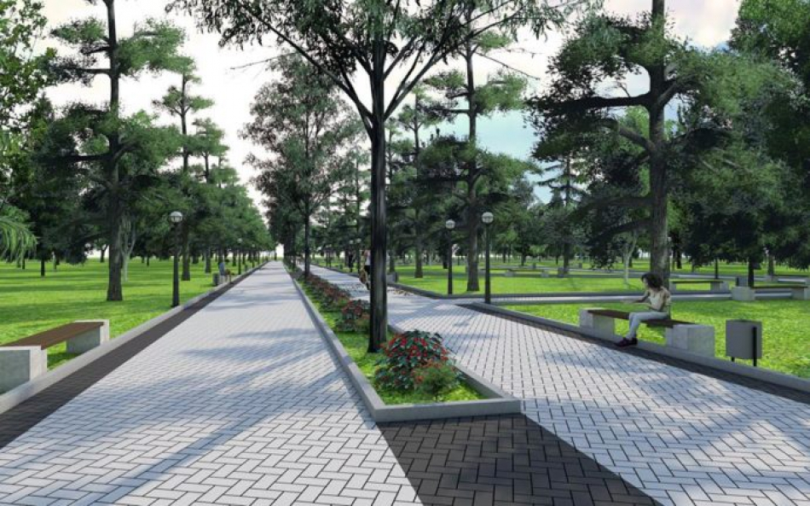
Un parc de poveste va apărea în Ungheni. Lucrările sunt în toi deja de două luni. Locuitoriii oraşului vor avea ocazia să se relaxeze la iarbă verde, în timp ce copiii se vor distra pe un teren de joacă imens. Costurile proiectului se ridică la un milion de dolari, scrie publika.md.
Amenajarea parcului din Ungheni a început în aprilie.
„În timpul de faţă, lucrările au fost îndeplinite 60 de procente din tot volumul. Acum ne ocupăm de iluminat, pavaj, două alei sunt făcute”, a declarat şeful de şantier, Victor Moroz.
Lucrările au demarat în aprilie, după ce autorităţile au reuşit să obţină 50.000 de dolari. 20.000 au fost oferiţi sub formă de grant de Agenţia Elveţiană pentru Dezvoltare şi Cooperare, câte 10.000 din bugetul local şi cel raional, iar alte 10.000 au fost colectate pe internet.
„Noi nu ne-am aşteptat la o reacţie atât de rapidă, dar ştiam că vom reuşi să colectăm. Chiar dаcă nu timp de o lună – timp de 2 luni”, a spus coordonatorul proiectului, Liliana Tincu.
Prima etapă a lucrărilor va fi finalizată în iulie. Cum vor continua acestea, depinde de finanţare. În total, sunt necesare 900.000 de dolari.
Primăria oraşului Cluj-Napoca din România şi-a exprimat deja disponibilitatea de a oferi 100.000 de dolari pentru amenajarea unui orăşel al copiilor.
„Acest orăşel al copiilor va fi structurat pe categorii de vârstă: de la 1 la 3 ani, de la 3-7, 7-12 şi 12+. În 12+ vor fi şi maturi, vor fi nişte zone distincte în parc unde fiecare îşi va găsi ocupaţie”, a spus primarul oraşului Ungheni, Alexandru Ambros.
Noul parc se va întinde pe o suprafață de 12 hectare.
Sursa: www.publika.md

LA ȘTEFAN VODĂ AU ÎNCEPUT LUCRĂRILE DE CONSTRUCȚIE A UNUI DRUM CE ASIGURĂ CONEXIUNEA DINTRE 7 SATE

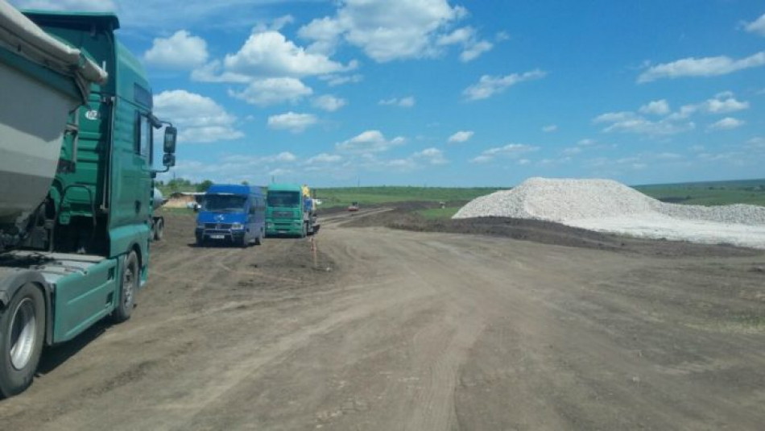

La Ștefan Vodă au demarat lucrările de construcție a drumului intercomunitar Feștelița – Marianca de Jos – Ștefan Vodă, ce va asigura conexiunea cu drumul național R30 Chișinău – Căușeni -frontiera cu Ucraina, precum și va facilita accesul către centrul raional pentru cetățenii din șapte localități ale raionului Ștefan Vodă.

Lucrările se vor desfășura în cadrul unui proiect de dezvoltare regională a cărui cost total constituie circa 23 mln lei și va fi finanțat din Fondul Național de Dezvoltare Regională.

„Scopul este să asigurăm accesul la piața agricolă din Feștelița pentru locuitorii din localitățile învecinate: Marianca de Jos, Copceac, Alava, Volintiri, Semionovca și Brezoaia. De asemenea, pentru agenții economici să asigurăm accesul la noi piețe de desfacere din Chișinău, Căușeni, Cimișlia, Odessa. Vom spori securitatea rutieră a cetățenilor prin instalarea indicatorilor și marcajelor rutiere, precum și vom crea premise pentru dezvoltarea cooperării inter-comunitare în prestarea serviciilor publice” a subliniat ministrul Dezvoltării Regionale și Construcțiilor, Vasile Bîtca, prezent la eveniment.

În total vor beneficia de acest drum circa 12500 de locuitori din regiune, atenționând antreprenorul să respecte graficul de execuție pentru a satisface așteptările cetățenilor.

Directorul ADR Sud, Maria Culeșov a menționat așteptările beneficiarilor.

„Pe timp ploios drumul este impracticabil. Construcția acestei porțiuni va reduce timpul de deplasare dintre localități, inclusiv costurile vor fi micșorate de trei ori, iar operativitatea serviciile de urgență: pompieri, ambulanță, poliție, va spori. Conform cererii de finanțare proiectul urmează a fi finalizat în douăzeci și patru de luni. ” a precizat, directorul, Maria Culeșov.

Proiectul „Construcția drumului intercomunitar Feștelița-Marianca de Jos-Ștefan Vodă și asigurarea conexiunii acetuia cu drumul național R 30 Chișinău-Căușeni-frontiera cu Ucraina” a fost selectat în cadrul ultimului concurs al propunerilor de proiecte, organizat de Ministerul Dezvoltării Regionale și Construcțiilor în anul 2016, iar pentru anul curent din Fondul Național pentru Dezvoltare Regională vor fi alocați circa 10 mln lei pentru efectuarea lucrărilor de construcție, în cadrul proiectului.

Sursa: stirilocale.md

ÎN PREMIERĂ PENTRU MOLDOVA, ÎN ACEST AN VOR FI AMENAJATE BENZI REZONATOARE

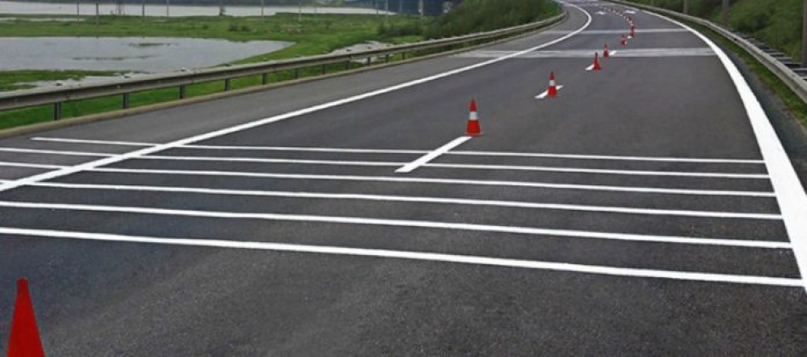

În premieră pentru ţara noastră, în acest an, pe drumurile naţionale vor fi amenajate benzi rezonatoare. Potrivit reprezentanţilor Ministerului Transporturilor și Infrastructurii Drumurilor, rolul acestora este să avertizeze şoferii că depășesc zona carosabilului, marcată și destinată sensului de deplasare.

Benzile rezonatoare sunt denivelări create la nivelul stratului de uzură a carosabilului, cu o adâncime de maxim 12 mm, care la interacțiunea cu anvelopele mașinii crează o vibrație având un puternic efect rezonator.

Ele se amenajează, de regulă, pe extremitățile părții carosabile sau pe mediană pentru avertizarea conducătorilor de autovehicule, la ieșirea de pe partea carosabilă sau pentru a diminua cazurile de ieșire a autovehiculelor pe contrasens. Cel mai des, benzile rezonatoare pot fi întâlnite pe autostrăzi, pe drumurile expres și drumurile naționale, din extravilanul localităților, pe care se înregistrează o intensitate mare a traficului rutier.

Potrivit Inspectoratului Naţional de Patrulare, pe pacursul anului trecut au fost înregistrate 261 de ciocniri între vehicule (40 la sută numărul total de accidente), soldate cu 58 de morţi (19% din numărul total) şi 443 de răniţi (15%).

Sursa: stirilocale.md

POLONIA PUNE UMĂRUL LA DEZVOLTAREA SATELOR, ORAȘELOR ȘI ZONELOR URBANE DIN REPUBLICA MOLDOVA

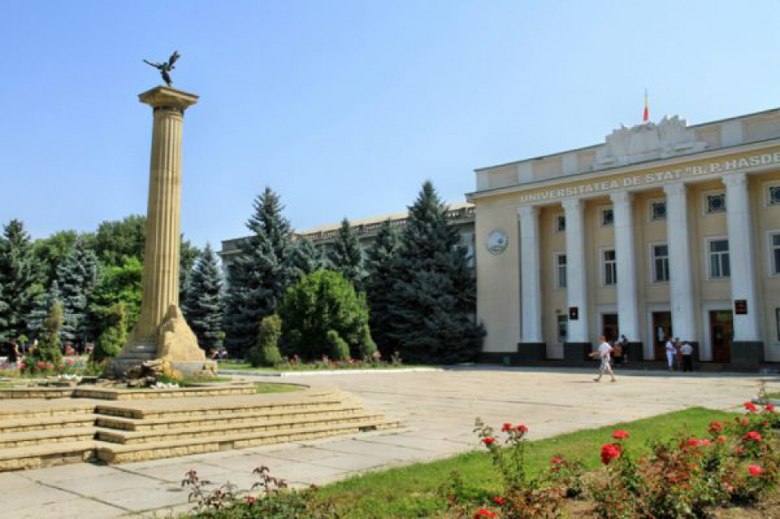
În cadrul apelului de propuneri de proiecte lansat de „Fondul de Granturi Mici” (FGM) 2017 – ediția urbană, proiectul „Reabilitarea Pieței Horelor din municipiul Cahul, obiectiv turistic și de promovare a tradițiilor în zona de Sud a țării”, împreună cu alte trei proiecte din regiunile nord și centru ale Republicii Moldova, a fost selectat pentru co-finanțare, potrivit unui comunicat de presă.
În același timp, din cele 50 de aplicații recepționate (din partea Consorțium-urilor formate din 3 parteneri APL și 1 partener civic) în cadrul apelului de propuneri FGM 2017 – ediția rurală, ditre care 39 de cereri care au întrunit condițiile formale și au fost evaluate de Comisia de Selectare, alte câteva proiecte au fost selectate și vor beneficia de co-finanțare.
Aceste proiecte își propun să contribuie substanțial la dezvoltarea socială, culturală, economică și consolidarea democrației la nivel local.
Vă reamintim că, Ediția urbană a FGM 2017 este o inițiativă comună a Fundației „Solidarity Fund PL” în Moldova, Ministerului Dezvoltării Economice a Republicii Polone și Ministerului Dezvoltării Regionale și Construcțiilor a Republicii Moldova în vederea implementarii instrumentelor de dezvoltare urbană și promovarea instrumentului de revitalizare drept stimulare a dezvoltării orașelor și a zonelor urbane, ținând cont de aspectele sociale, economice, de mediu, spațiale și culturale.
„Fondul de Granturi Mici” este un program de finanțare ce aparține Fundației „Solidarity Fund PL” în Republica Moldova/Centrului de Informare pentru Autoritățile Locale, finanțat de către Ministerul Afacerilor Externe al Republicii Polone în cadrul programului Polonez de cooperare pentru dezvoltare – Polish Aid.

Sursa: provincial.md

ORAŞUL DIN ROMÂNIA CU SENZORI ÎN CAROSABIL PENTRU GĂSIREA LOCURILOR DE PARCARE

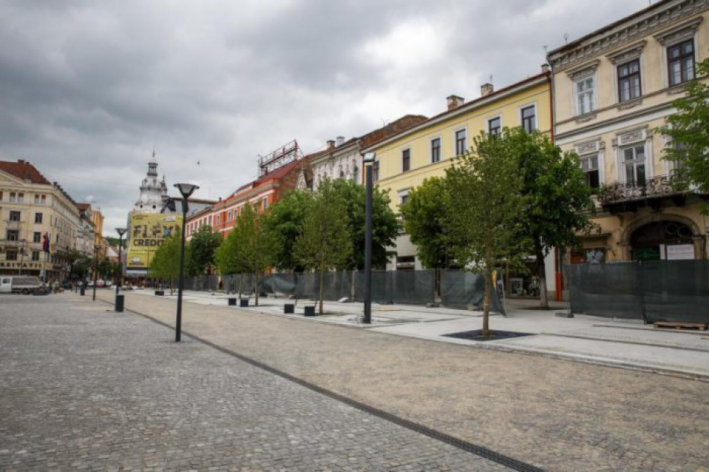
Primăria Cluj-Napoca va amplasa senzori în carosabil pentru identificarea locurilor libere de parcare la sol din oraş. Informaţiile vor putea fi accesate de şoferi prin intermediul unei aplicaţii pentru calculator sau telefon mobil.
Ne propunem amplasarea de senzori care au ca scop identificarea locurilor libere la parcările de la sol printr-o aplicaţie care va disponibilă pe calculator sau telefon mobil. Senzorii vor fi amplasaţi în carosabil, pe locurile de parcare din centrul oraşului, şi vor arăta dacă locul respectiv e liber sau ocupat. Avem peste 3.600 de astfel de locuri de parcare în zonele I şi II. De asemenea, vom amplasa astfel de senzori şi în staţiile de transport în comun, care vor indica dacă în staţii se află un mijloc de transport sau o altă maşină”, a spus Emil Boc, primarul Clujului, citat de monitorulcj.ro, transmite Digi24.
Potrivit lui Emil Boc, municipalitatea clujeană va dezvolta şi o altă aplicaţie care presupune urmărirea pe telefoanele mobile a traseului mijloacelor de transport în comun dotate cu GPS, astfel încât călătorii să poată şti în orice moment unde se află un troleibuz sau un autobuz şi când va ajunge în staţie

Sursa: monitorulcj.ro

PRIMARUL IAȘIULUI STRÂNGE SEMNĂTURI PENTRU AUTOSTRADA UNGHENI-IAŞI-TÂRGU MUREŞ

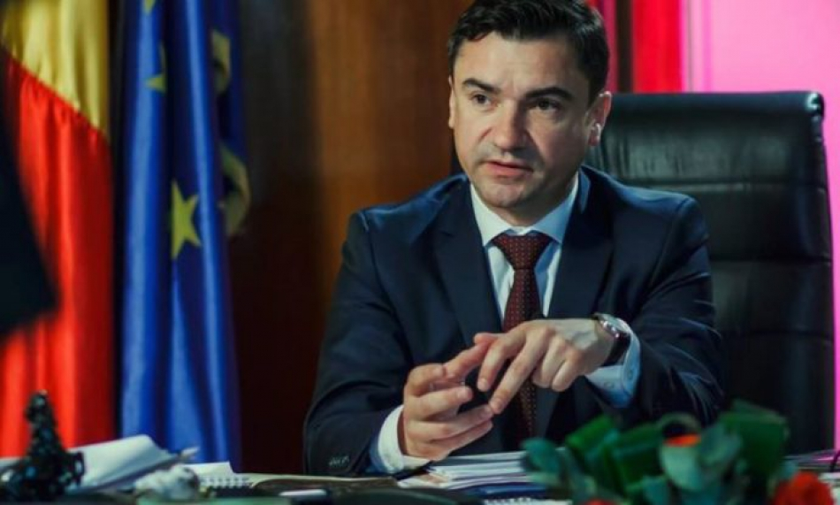
Mihai Chirica, primarului Iașului, strânge semnături pentru a determina Guvernul să aloce fonduri pentru autostrada Ungheni-Iaşi-Târgu Mureş.
Primarul Iaşiului, Mihai Chirica, a anunţat începerea unei campanii privind strângerea unui milion de semnături pentru a determina Guvernul să aloce fonduri pentru realizarea autostrăzii Ungheni-Iaşi-Târgu Mureş, edilul ieşean afirmând că iniţiativa are sprijinul PMP şi PNL.
Mihai Chirica a spus, vineri, într-o conferinţă de presă, că această campanie privind strângerea unui milion de semnături de le cetăţenii din judeţele Moldovei, dar şi de la cei din judeţul Mureş, nu este un act ofensator la adresa cuiva, ci o necesitate pentru dezvoltarea regiunii.
Edilul Iaşiului, membru PSD, a spus că are sprijinul liderilor ieşeni ai PMP şi PNL, respectiv Petru Movilă şi Costel Alexe.
„Am început o acţiune, personal, împreună cu domnul Movilă, ne-am ocupat şi l-am atras în această discuţie şi pe domnul Costel Alexe, prin care vrem să strângem un milion de semnături. Mă gândesc şi la alianţa noastră PSD-ALDE. Vrem să strângem un milion de semnături din regiunea de Nord-Est şi din judeţul Mureş, astfel încât să putem depune un proiect de lege prin care proiectul de autostradă să devină prioritar în bugetarea Guvernului României. Nu este un act ofensator, ci pur şi simplu vrem să arătăm că autostrada, că o numim Moldova, Montana, Ungheni-Târgu Mureş, este o necesitate pentru dezvoltarea acestei regiuni”, a afirmat primarul Mihai Chirica.
Primarul Iaşiului a mai precizat că nu se poate vorbi despre o dezvoltare echilibrată a României fără a avea autostrada Iaşi-Târgu Mureş. Chirica susţine că densitatea cea mai mare de parcuri industriale se găseşte în zonele unde există căi de comunicaţii rapide.
Totodată, Mihai Chirica a mai declarat că nu este vorba despre o campanie de strângere de semnături asumată de vreun partid politic, ci de un gest de atitudine civică a oamenilor politici.
„Nu va fi autostrada Chirica sau autostrada PSD, PMP, PNL sau ALDE. Dacă proiectul va fi confiscat politic, voi face un pas lateral. Am găsit înţelegere inclusiv la cei de la Biserica Ortodoxă şi Biserica Catolică”, a afirmat Mihai Chirica.
Sursa: digi24.ro

ÎN PREMIERĂ, PATRU RAIOANE AU PRELUAT ÎN GESTIUNE DRUMURI DE IMPORTANȚĂ LOCALĂ

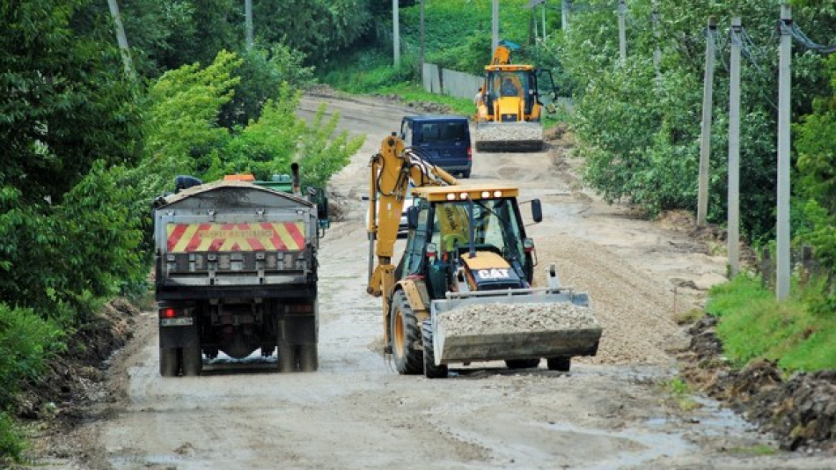
Ministerul Transporturilor și Infrastructurii Drumurilor a informat că, în premieră pentru Republica Moldova, patru raioane au preluat în gestiune drumuri de importanță locală. Este vorba despre raioanele Telenești, Rezina, Edineț și Florești care au primit în gestiune 476 km de drumuri locale.
Procesul de transmitere a drumurilor locale urmează să finalizeze în august 2017. Până atunci, toate consiliile raionale și municipale din republică vor prelua în gestiune totală circa 3500 de km de drumuri locale.
Pentru efectuarea lucrărilor de întreținere și reparație a drumurilor locale transmise, din Fondul Rutier, vor fi repartizate în acest an mijloace financiare în sumă de circa 350 mln de lei.
De menționat că, MTID a demarat această reformă în scopul excluderii factorul politic din procesul de repartizare a mijloacelor financiare din fondul rutier și asigurarea eficientizării întreținerii și reparației drumurilor de importanță locală prin descentralizare.
Procedura a fost demarată în contextul implementării prevederilor Legii Fondului Rutier și Legii privind finanțele publice locale, care reglementează transmiterea drumurilor locale la balanța autorităților publice locale (APL) de nivelul II cu finanțare din Fondul rutier.
Aceasta se va face conform numărului de kilometri administrați către APL de nivelul I, calculate proporțional numărului populației, în cuantum de 50% din volumul total al taxei pentru folosirea drumurilor de către autovehiculele înmatriculate în Republica Moldova.

Sursa: www.moldova.org

GRĂDINIȚA „CURCUBEU”, RENOVATĂ PE BANI ROMÂNEȘTI – INAUGURATĂ LA RATUȘ

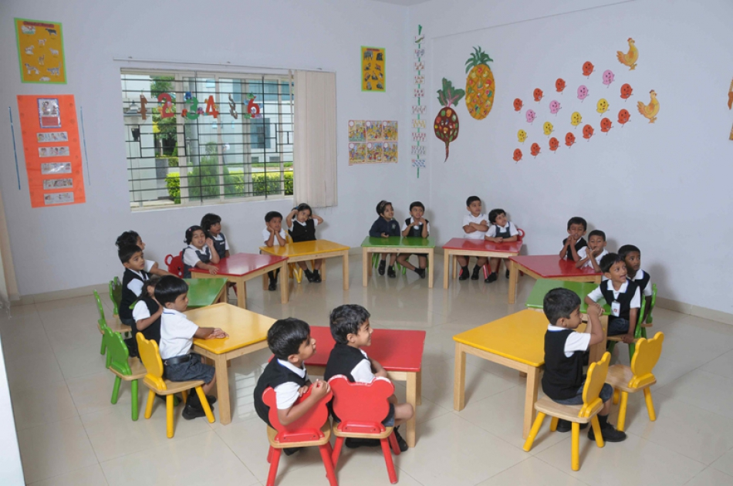
Ambasadorul României în Republica Moldova, Daniel Ioniță, și directorul executiv al Fondului de Investiții Sociale din Moldova (FISM), Mircea Eșanu, au participat miercuri, 7 iunie 2017, la evenimentul de inaugurare a Grădiniței Curcubeu, din satul Ratuș, comuna Drăsliceni, raionul Criuleni. De asemenea, la eveniment a participat primarul localității, Petru Buza, precum și președintele Raionului Criuleni, Veaceaslav Burlac.
Potrivit unui comunicat de presă, cu acest prilej, Ambasadorul României a apreciat colaborarea foarte bună cu Fondul de Investiții Sociale din Moldova, precum și rezultatele acestei cooperări. De asemenea, ambasadorul Daniel Ioniță s-a arătat convins că investițiile României în sporirea calității actului educațional al copiilor și tinerilor, prin modernizarea la standarde europene a instituțiilor de învățământ din Republica Moldova, vor conduce la consolidarea încrederii tuturor cetățenilor în viitor. Totodată, a exprimat speranța că nouă generația va beneficia de avantajele apartenenței Republicii Moldova la Uniunea Europeană, obiectiv strategic pe care România îl susține fără rezerve.
Instituția de învățământ a fost renovată prin „Programul de asistență tehnică și financiară acordată de Guvernul României pentru instituțiile preșcolare din Republica Moldova”, implementat prin intermediul FISM.
Investiția în renovarea Grădiniței Curcubeu are 258 de beneficiari direcți, dintre care 86 de copii, 155 de părinți și 17 cadre didactice şi personal auxiliar. Pentru renovarea acesteia, Guvernul României a alocat circa 95% din fondurile necesare, adică o sumă de 1.11 milioane MDL, care a fost folosită pentru reparația acoperișului, lucrări de construcție a tamburului, reparația și izolarea fațadelor, montarea ușilor și ferestrelor, precum și pentru lucrări de renovare și dotare la interior.

Sursa: provincial.md

LUCRĂRILE GAZODUCTULUI UNGHENI-CHIŞINĂU, DECLARATE DE INTERES NAŢIONAL

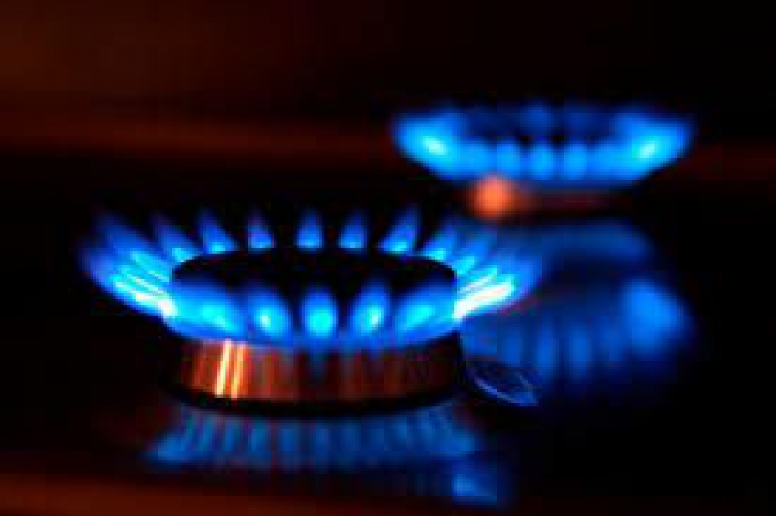
Lucrările de construcţie a gazoductului Ungheni-Chişinău au fost declarate de interes naţional, potrivit unui proiect adoptat la data de 9 iunie de Parlamentul Republicii Moldova în lectură finală.
Documentul prevede că pentru construcţia gazoductului vor fi expropriate terenuri din trei raioane – Ungheni, Călăraşi şi Străşeni, precum şi din Chişinău. Guvernul va lua în numele statului, măsurile necesare pentru exproprierea bunurilor imobile situate pe amplasamentul lucrărilor de utilitate publică. De asemenea, ministerul Dezvoltării Regionale şi Construcţiilor va elibera certificatul de urbanism pentru proiectarea lucrărilor, fără acordul coproprietarilor de teren.
Autorităţile speră să finalizeze construcţia gazoductului care va asigura importul de gaz din România pe teritoriul Republicii Moldova, până la sfârşitul anului viitor. BERD, BEI şi Comisia Europeană vor acorda resursele financiare necesare sub formă de credite şi granturi. Costul estimat al lucrărilor depăşeşte 100 de milioane de euro.

Sursa: tvrmoldova.md

RENAŞTEREA CASELOR DE CULTURĂ. O SALĂ DIN UNGHENI, REPARATĂ CU SUPORTUL UNUI GRANT POLONEZ ŞI AL AUTORITĂŢILOR RAIONALE

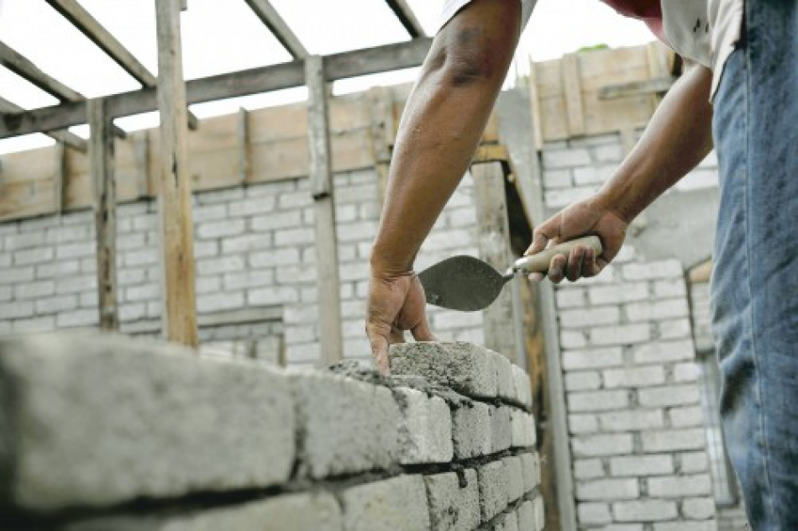
Fiecare a treia casă de cultură din ţara noastră necesită reparație capitală, iar fiecare a şasea se află în stare avariată. Sunt datele prezentate de către Ministerul Culturii. Instituţiile sunt în gestiunea autorităţilor locale, care, în lipsa resurselor financiare, nu reuşesc să le întreţină sau să le repare. Totuşi, mai sunt şi excepţii fericite, când casele de cultură capătă a doua viaţă. Este şi cazul unei săli din Ungheni, care va fi reparată cu suportul unui grant polonez şi al autorităţilor raionale şi municipale.
Ion Tărsînă din oraşul Ungheni nu a mai fost la clubul din sectorul Bereşti de mai bine de două decenii. Copleşit de emoţii, bărbatul îşi aminteşte de anii când cânta la tobe în cadrul unei formaţii locale.
“Foarte mulţi îs plecaţi după hotare, îs plecaţi pentru că nu avem cu ce ne ocupa aici. Nu avem loc, nu avem un locaş unde să ne întâlnim, un studiou să îl formăm normal”, a spus locuitorul municipiului Ungheni, Ion Tărsînă.
Construită de mai bine de 60 de ani în urmă, instituţia a găzduit la fiecare sărbătoare peste o mie de vizitatori. Astăzi, fiind într-o stare avariată, puţini sunt cei care îi păşesc pragul.
“Se macină păreţii, acoperişul, podul e foarte avariat, că a fost raport şi expertiză de la Chişinău şi au constatat că nicio activitate să nu mai facem nimic”, a menționat directorul casei de cultură din Ungheni, Sergiu Struc.
După ce ani de zile locuitorii sectorului au bătut în uşa autorităţilor locale, dorinţa lor a fost auzită. În mai puţin de o lună aici va începe reparaţia casei de cultură. Din vechea clădirea vor rămâne doar pereţii, iar ulterior aceasta va deveni un centru multifuncţional.
“Ne propunem ca suprafaţa să fie mărită de două ori şi jumătate, prin reconstrucţia spaţiului existent şi anexarea la el a unei noi construcţii. La interior ne propunem să fie organizate spaţii pentru diverse activităţi social-culturale pentru diferite categorii de vârste”, a comunicat arhitectul-şef la Primăria Ungheni, Vlad Savin.
În aceeaşi clădire îşi vor avea sediul biblioteca, oficiul poştal, dar şi secţia de poliţie. Lucrările costă două milioane de lei şi se vor încheia în anul viitor.
Primăria municipiului Ungheni a depus proiectul privind renovarea clubului de la Bereşti spre finanţare fundaţiei “Solidarity” finanţat de către Ministerul Afacerilor Externe ale Poloniei. Suma grantului care ne este oferit este de 400 de mii de lei”, a afirmat viceprimarul municipiului Ungheni, Eduard Bălan.
Totodată, Consiliul Raional Ungheni a alocat 700 de mii de lei, iar 900 de mii de lei au fost oferite de către Consiliul Municipal. Vestea i-a bucurat locuitorii sectorului Bereşti.
“În primul rând mi-aş dori spaţiu mai larg, pentru că copii sunt, activităţi se petrec toată vara, dar chiar nu avem spaţiu”.
“Vrem şi nou ceva nou, ceva renovat, ceva frumos pentru că copiii noştri cresc, ei vor ceva nou”.
“Dacă or să o facă, m-aş bucura”.
Ministerul Culturii este în căutarea implementării unui program național de eficientizare a activității caselor de cultură şi de modernizare a acestora.
“Sper în viitorul apropiat să fie lansat programul bilateral Republica Moldova – România de finanţare din fondurile Europene şi sper ca mai mulţi primari să fie receptivi şi să aplice la proiecte de dezvoltare a infrastructurii”, a comunicat secretarul de stat Ministerul Culturii, Andrei Chistol.
În Republica Moldova există peste 1.200 de case de cultură.

Sursa: www.canal2.md

STATUL VA INVESTI 7 MILIARDE DE LEI ÎN DEZVOLTAREA REGIONAL

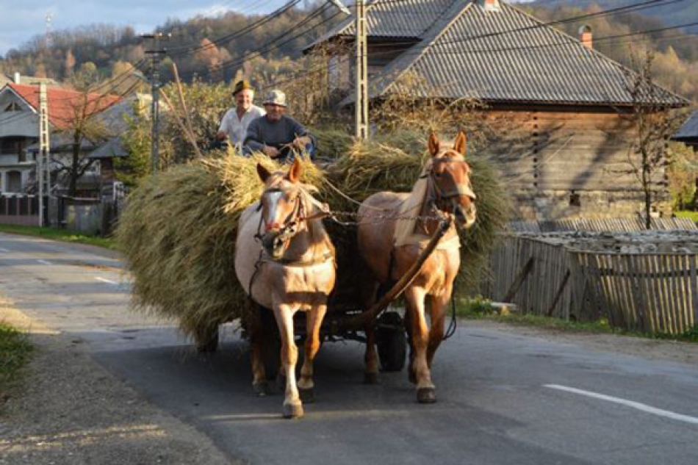
Peste 7 miliarde de lei vor fi investiți în realizarea Planului de acțiuni pentru implementarea Strategiei naționale de dezvoltare regională pentru anii 2016-2020, transmite IPN.
Planul, aprobat de executiv la ultima sa ședință, a fost elaborat în baza a trei obiective specifice: acces asigurat la servicii şi utilități publice calitative, creștere economică sustenabilă asigurată în regiuni şi guvernanță îmbunătățită în domeniul dezvoltării regionale.
Acțiunile prevăzute vizează dezvoltarea infrastructurii de importanță regională şi locală, asigurarea serviciilor publice în domeniile gestionării deșeurilor solide şi alimentării cu apă şi canalizare. O atenție sporită va fi acordată consolidării economiei regionale și a infrastructurii turistice în regiunile de dezvoltare.
Cea mai mare parte din buget va fi direcționată pentru dezvoltarea infrastructurii de drumuri regionale și locale (1,945 miliarde de lei) şi pentru sporirea eficienței energetice a clădirilor publice (469,1 milioane de lei). Un alt domeniu prioritar vizează turismul. 146,7 milioane de lei sunt pentru implementarea proiectelor de dezvoltare a serviciilor de turism. Iar în modernizarea infrastructurii de gestionare a deșeurilor solide se vor investi 109,72 milioane de lei.
Finanțarea acțiunilor din Plan se va efectua din contul şi în limita mijloacelor financiare aprobate anual în bugetul public național, precum şi din alte surse permise de legislația în vigoare.

Sursa: www.evzmd.md

